管理体系审核记录表
过程与活动、  抽样计划 | 涉及  条款 | 受审核部门：管理层 主管领导: 刘燕 陪同人员：刘燕 | 判定
 |  | 审核员：张心 审核时间：2022.03.05
 |  | 见下
理解组织及其环境  #有影响的内、外部因素主要有哪些？  .对这些内、外部因素的相关信息进行监视和评审的情况如何？ | 4.1 | 公司制定有《风险和机遇分析表》，确定对公司有利的内外部环境因素有：公司全体员工的质量意识比较强，产品质量在同行业中比较领先。  对公司不利的内、外部因素有：市场竞争非常激烈，产品销售利润不断降低、员工成本增加。  公司通过同行交流、例会、QQ、微信等进行内外部沟通，并定期进行评审，形成会议记录。  查见《风险和机遇分析表》  内部环境，人力因素，目前情况：人力资源充足，不利情况：部分岗位技能弱，整改决策：加强岗位培训； | 符合
理解相关方的需求和期望  #与组织质量管理体系有关的相关方有哪些？  .相关方有哪些要求？  .对相关方及其要求的监视和  评审如何？ | 4.2 | 公司确定的相关方有客户、外部供方、周边企业和居民、政府机构公司经营者、员工等。  理解员工诉求的形式为面谈、会议等；理解银行等相关方的形式主要为电话沟通、上门拜访等；  员工关注的主要问题有工资、待遇、晋升机制、福利等，供应商关注的主要问题是回款时间等。  对相关方的要求的监视和评审的方法多样，通过QQ和微信等现代通讯手段是常用的便捷而又高效主要方法。  查见《相关方的需求和期望清单》其中相关方顾客的需求和期望是产品质量符合顾客要求、及时交货、价格合理。  监测指标：顾客满意度、合同履约率、产品一次交验合格率等。 | 符合
确定QMS范围  #质量管理体系的边界和范围。是否形成文件？是否考虑了各种内外部因素、相关方要求及其产品或服务？质量标准是否存在不适用于该范围的情况？若有,是否说明理由？若有理由,是否合理？ | 4.3 | 公司质量管理体系的范围为:玻璃瓶的制造  经现场确认，与申请范围一致。  ---不适用条款：组织的产品均是按照国家、行业标准和客户提供的图纸进行生产，生产工艺成熟固定，整个生产过程不涉及设计开发，故8.3条款不适用。对该条款的不适用不影响组织提供满足顾客和适用法律法规要求的产品的能力或责任的要求。  注册地址：重庆市永川区三教镇云龙村箭滩村民小组3幢  生产/经营地址：重庆市永川区花桥乡箭滩村2幢  经识别，组织依据ISO9001：2015版标准的要求建立、实施、维护质量管理体系，符合标准要求。
QMS及其过程  #是否按照标准的要求，建立、实施、保持和持续改进质量管理体系？所需的过程包括哪些？是否形成必要的文件化信息以支持过程运行？是否必要的文件化信息作为运行证据？ | 4.4 | 公司按照ISO9001:2015标准的要求，建立、实施、保持和持续改进质量管理体系，策划质量手册、程序文件、作业文件，包括所需过程及其相互作用，制定有风险管理控制办法，确定产生非预期的输出或过程失效对产品和顾客满意带来的风险，以及应对措施。  组织制定有管理评审控制程序，定期进行体系评审，必要时变更过程，以确保过程持续产生公司期望的结果。  经现场确认  外包过程：模具制作（按外部提供产品、服务和过程控制程序进行控制）。  关键过程：成形过程。  特殊过程：熔制、退火。
领导作用和承诺/5.1.1总则  #最高管理者通过哪些活动证实其对质量管理体系的领导作用和承诺？ | 5.1 | 总经理：刘燕 组织代表：刘燕  公司总经理承诺建立、实施、保持和改进QMS，并对QMS的有效性负责。并组织落实其管理职责内的各项工作。  最高管理者组织公司相关人员并制定了质量方针和质量目标，并与组织环境相一致，与组织的战略方向一致。  根据总经理的谈话沟通，组织的质量管理体系要求已渐渐融入组织的业务过程中。  组织已使用过程方法和基于风险的思维进行体系的运行。  最高管理者针对体系的运行，提供了所需的资源。  向全公司强调遵守法律法规、质量管理、符合质量管理体系的要求及达到顾客满意的重要性。  形成制度化，把质量目标进行层层分解落实到各部门，规定了定期检查落实的情况。  不断强调负责人制度，并制定了各部门负责人的职责、权限，并在全公司宣贯。  基本符合要求。
以顾客为关注焦点  #最高管理者通过哪些活动证实其以顾客为关注焦点的领导作用和承诺？ | 5.1.2 | 公司从采购、生产、销售、售后服务各个环节注重培养员工顾客满意的意识，领导对顾客满意比较关注，认识到没有顾客就没有公司的市场。  公司在各个方面努力提高顾客满意率,注重服务和企业形象。努力寻求顾客满意。
方针（含制定/沟通） | 5.2 | 公司的质量方针是：  “质量为本、信誉至上，持续改进，争创一流，满足要求。”  公司建立的质量方针基本满足标准各项承诺的要求，基本能为质量目标的制定提供框架，基本符合要求。  主要通过日常工作会议、口头交流等将质量方针的要求向全员传达和灌输，确保员工增强顾客满意和守法意识。
岗位/职责/权限  #组织内的岗位设置如何？  职责和权限如何得到分派、沟通和理解？ | 5.3 | 公司在建立管理体系之初，对各部门的职责权限进行了划分，在质量手册中确定了公司组织机构图，策划：管理层、行政部、生产部、技质部、供销部等部门，对应每个部门有职能分配表，在5.3职责和权限中对各部门职责权限进行了规定，质量体系负责人由：刘燕负责，各部门基本清楚其职责，文件描述职责与实际基本符合。  公司策划有《风险和机遇的应对措施》，考虑到4.1所描述的因素和4.2所提及的要求，确定需要应对的风险和机遇包括：人力资源风险、设备风险管理、采购风险控制、策划能力风险控制、公共设施风险控制及短交期风险控制以及其他风险控制。  组织发生变更时能保持体系的正常运行和完整性；
应对风险和机遇的措施  （含6.1.1和6.1.2）  #确定的需应对的风险和机遇有哪些？  .策划应对风险和机遇的措施有哪些？  .如何整合并实施这些措施？  .如何评价这些措施的有效性？  .措施是否与风险和机遇的影响程度相适应？ | 6.1 | 公司策划并批准实施《风险和机遇评估分析表》，内容包括风险类型、风险因素、风险分析、管理措施、涉及的部门、实施时间及有效性等；  查见《风险和机遇评估分析表》：  - 类型：外部因素；  类别：竞争风险公司目前的主导产品在市场占有率和领先趋势比较明显，影响公司的领先优势。机遇：竞争加剧，发展压力大，但也会带来新的发展机遇。  应对机遇及措施：及时关注公司产品市场的情况，引入技术人才，并开发市场潜力。收集信息及时调整，保持公司产品的竞争力。  针对外部因素，还分析了市场、原材料供应、文化、社会、经济、法律法规的变化等。  - 类型：内部因素；  类别：人力资源风险：公司目前人员，被外单位吸引离开的情况还是存在，人员在素质上参差不齐，加上绩效考核不能落实，会对工作完成质量造成不好的影响。机遇：公司目前主要人员比较稳定，各项绩效能顺利开展，为公司发展提供一个比较好的基础。  应对机遇及措施：各部门应及时关注员工的心态变化，注意工作方式，创造良好的工作环境，提高员工的归属感。  针对内部因素，还分析了财务状况、资源、基础设施等。  应对风险和机遇的措施与其对于产品和服务符合性的潜在影响相适应。
质量目标及其实现的策划（含6.2.1/6.2.2） | 6.2 | 公司的质量目标为：  1、产品一次交验合格率不低于90%；  2、顾客满意度持续达92%以上；  3、合同履约率96%以上。  公司的上述质量目标与公司的质量方针保持了一致，包括了满足产品要求所需要的内容，可以测量。  查《质量目标分解考核统计表》2022年01-02月对目标进行考核，考核情况为：  1、产品一次交验合格率98%；  2、顾客满意度持续达到97%；（2021年12月考核）  3、合同履约率98%  公司已将质量目标分解到各职能部门，制订了各部门的质量目标，基本能结合各部门工作实际，符合要求。提供有公司及各部门质量目标分析统计报告，实施情况具体见各部门审核记录。  公司建立的文件化的质量管理体系基本保持未变，保持了质量管理体系的完整性、一致性，持续满足了质量管理体系的要求。
变更的策划 | 6.3 | 查，公司的质量管理体系要求：当公司质量管理体系变更时，应考虑：  1.变更的目的及潜在后果；  2.体系的完整性；  3.资源的可获得性；  4.责权的分配和再分配等因素。  经查：公司管理体系暂无变更。
总则 | 9.1.1 | 对整个质量管理体系过程进行的监视和测量，主要通过内审、管理评审对生产过程进行监视，通过质量目标的定期考核对目标完成情况进行监测，产品生产过程中主要通过操作人员自检，专职检验员对产品进行复检分析，抽检等进行控制，详见检查记录。通过日常与顾客沟通，反馈问题等来实现对整体情况的掌控，对日常发现的问进行改进等。
分析和评价  #组织如何分析和评价监视和测量获得的数据和信息？  .是否利用分析结果予以评价：  a）产品和服务的符合性；b）顾客满意程度；  c）质量管理体系的绩效和有效性；  d）策划是否得到有效实施；  e）针对风险和机遇采取措施有效性；  f）外部供方的绩效；  g）质量管理体系改进的需求。 | 9.1.3 | 1.质量手册及相关文件中对收集产品、过程、体系数据的范围、类型、统计方法进行了规定。  2.查顾客满意度调查表：公司2021年12月以问卷形式对顾客进行了满意度调查，共计发放4份，回收4份。对公司的质量、服务、交期、价格等项进行打分。查《顾客满意程度调查表》对满意度进行了统计；通过统计顾客满意度为97%。  2.查质量目标分解考核统计表，公司2022年01月至2022年22月数据统计的结果为：  1、产品一次交验合格率98%；  2、顾客满意度持续达到97%；  3、合同履约率99%  4、生产设备完好率100%  5、培训完成率100%  6、文件准确发放率100%  7、产品漏检率为0  ........  3.查《管理评审资料》对过程和产品的特性及趋势、供方、顾客满意、产品的符合性进行了分析，均较满意。  根据组织提供的相关文件资料，数据分析深度不够，缺乏实质性的支持性数据文件，现场已经口头提出。
管理评审  9.3.1总则  9.3.2管评输入  9.3.3管评输出 | 9.3 | 查，公司的质量体系策划了管理评审的管理要求。  查，管理评审记录：  本次评审时间：2021年12月28日，上次管理评审时间2020年12月30日，未超过12个月，满足策划要求  主持人：总经理  参加人员：体系涉及到的各部门所有人员  提供管理评审会议签到表。  管理评审的输入资料主要是各部门提供的工作总结，内容比较笼统，已与负责人口头提出。  查，管理评审输入资料：各部门工作报告，主要内容涵盖了公司质量方针、目标适宜性，质量目标完成情况报告，公司质量管理体系运行实施情况，取得的成绩，资源状况，服务质量状况，过程控制情况，采取纠正和预防措施情况，顾客满意情况，公司全员质量意识、法规意识和顾客满意意识、组织机构和资源配置情况、体现改进建议、内审结果、与QMS相关的内、外部因素变化、有关QMS绩效和有效性的信息、资源的充分性、应对风险和机遇采取措施有效性、改进的机会、对上次管理评审的改进措施的验证等。  输入内容基本满足输入要求。  查管理评审输出：  提供有《管理评审报告》：  公司的质量方针、质量目标和质量管理体系基本是适宜、充分、有效的，能以防止不合格来满足顾客要求，符合相关法律法规的要求和规定，能够贯彻我公司的质量方针，实现我公司的质量目标，已建立了自我发现问题和持续改进质量管理体系有效性的机制。  公司经过生产，目前产品已按要求提交客户。经过严格的检验，所有产品均符合标准及客户订货要求。目前暂不需要改进。  公司按照ISO9001：2015标准要求，为公司产品生产及检验配备了相应的硬件设备。目前，不需要增加设备。  提出改进1项：  由生产部牵头，行政部组织培训，其他部门配合，进一步加强生产现场的管理，确保生产现场的有序、规整。  查改进建议实施计划表，负责人讲，针对管理评审提出的改进措施，由行政部组织培训，其他部门配合，在2022年1月完成以上措施。  提供：管理评审改进建议培训记录，进行培训效果评价：培训达到预期效果，培训有效。  管理评审结论：本公司的质量管理体系，基本上是适宜的、充分的和有效的。
总则 | 10.1 | 公司制定系列程序文件《管理评审控制程序》、《不合格品输出控制程序》及《内部审核控制程序》《改进措施控制程序》，对持续改进的过程予以规定，以实现质量管理体系及产品符合性的持续改进。持续改进的过程包含持续改进的提出、立项、不合格的原因的分析、纠正措施的确定、跟踪和评价及负责部门和人员职责等。  公司通过质量方针、目标的达成分析、内部质量审核结果、数据资料统计分析、纠正和预防措施和管理评审等方式，以推动质量管理体系的持续改进。
持续改进 | 10.3 | 公司主要按策划的质量手册、程序文件等实施运行，主要采用内审、管理评审、数据分析、纠正和预防措施、质量方针和目标等来实现对质量管理体系的改进，另外主要通过日常工作中发现的问题及时予以调整解决来实现。
标准/规范/法规的执行情况、上次审核不符合项的验证（7.1.5）、认证证书、标志的使用情况、投诉或事故、监督抽查情况、体系变动 |  | 现场确认，公司质量管理体系覆盖范围：玻璃瓶的制造。  提供营业执，检查有效。公司严格执行相关标准及行业要求和法律、法规要求。  现场查见，认证证书、标志未有违规使用情况；  2021年3月（初审）至今，公司没有顾客的重大产品质量投诉，通过顾客满意度调查，顾客对公司提供的产品普遍反映较好。体系运行以来，顾客对质量反应良好，没有重大质量问题和投诉。  该公司在2021年来，无质量监督抽查情况。  上次审核不符合项发生在技质部，涉及条款7.1.5，经本次审核验证未出现类似不符合情况，其整改有效（详见7.1.5条款审核记录）  无体系变动情况

说明：不符合标注N
管理体系审核记录表
过程与活动、  抽样计划 | 涉及  条款 | 受审核部门：行政部 主管领导： 张萍 陪同人员：刘燕 | 判定
 |  | 审核员：张心 审核时间：2022.03.05
 |  | 见下
岗位/职责 /权限  #组织内的岗位设置如何？  职责和权限如何得到分派、沟通和理解？ | 5.3 | 查组织编制了《岗位职责》等  体系文件中已经明确了行政部的岗位职责，具体为：  1）贯彻执行公司的质量方针和目标；  2）完成本部门的质量目标；  3）公司质量管理体系文件的管理；  4）负责公司人力资源培训计划的制定，各部门培训计划的审批及监督实施，并负责培训效果的评估；  5）负责收集外部沟通的信息；  6）在公司领导下做好安全管理工作，增强安全意识；  7）负责内部审核工作；  8）负责协助总经理组织管理评审工作；  。。。。。。  部门职责清楚，描述符合部门实际情况。
质量目标及其实现的策划  （含6.2.1/6.2.2） | 6.2 | 行政部负责人：张萍  查《质量目标分解考核统计表》  测量时间：2022年1月---2022年2月  培训计划完成率 100% 实测：100%  文件准确、及时发放率≥95% 实测：100%  查2020年-2021年培训计划，抽查2022年01月份对生产现场标识管理的培训记录，按照培训计划执行实施。  质量目标覆盖相关职能、层次和过程，质量目标与质量方针保持一致  基本符合要求。
内部审核  (含9.2.1和9.2.2) | 9.2 | 编制有《内部审核控制程序》，程序中规定公司确定质量管理体系覆盖的每年（12个月）至少接受一次涉及所有条款活动的内部审核。  提供有年度内部审核计划包括审核目的、范围、依据、频次、审核方式、审核日程安排。  本次审核时间：2021年12月16日（上次内审时间2020年12月10日，未超过12个月，符合策划要求  ）  范围：质量手册覆盖的所有部门和要求。重点是 ISO9001：2015所要求的各要素及涉及的各职能部门。  审核组组成：组长：刘燕 （管代） 组员： 文华东 （技质部）  查公司内审员经培训、内审员授权书，内审员基本能满足内审的能力要求；  查《管理层内审检查表》，《行政部内审检查表》，《生产部内审检查表》、《技质部内审检查表》、《供销部内审检查表》等审核过程及条款基本齐全，未出现审核本部门情况。  对应有按审核计划实施审核的现场审核检查表，有审核条款、审核项目及审核记录，有基本内容，但记录较为简单。  查，《内部管理体系审核报告》，审核结论：公司质量管理体系基本符合ISQ9001：2015质量管理体系要求，且运行有效。  此次共开据《内审不符合项报告》1份，涉及行政部7.2条款。对不符合事实描述为“查2021年培训计划，计划于2021年10月实施产品执行标准及法律法规的培训，现场审核时未能提供对该次培训的评价记录做为培训实施的有效性证据”。对不符合项进行了分析，并制定了纠正措施，并进行了验证，不符合纠正措施已经关闭。  提供有《内部审核报告》查，审核结论：本次内审是我公司2020年度内审，就已审条款结果看，本公司质量管理体系符合标准及本公司体系文件要求，本公司质量体系运行有效。  通过内部审核，公司质量管理体系的建立实施是有效的，符合标准要求。  公司内审基本符合要求。
不合格和纠正措施（含10.2.1和10.2.2） | 10.2 | 公司制定《纠正预防措施控制程序》，实施纠正措施，消除不合格的原因，以防止其再发生。在程序文件中规定了对不合格品的处理要求，不合格品处理程序和机构健全。现场提供有不合格品处置单。  抽查《纠正预防措施表》：责任部门：行政部  不合格描述：2021.12.16，查2021年培训计划，计划于2021年10月实施产品执行标准及法律法规的培训，现场审核时未能提供对该次培训的评价记录做为培训实施的有效性证据。  严重程度：一般  原因分析：工作人员对标准的理解不到位，工作疏忽造成。  处置结果：立即要求相关人员补充对该次培训的评价并保留评价记录，对相关人员实施标准及程序文件的培训。  措施实施验证：已经按纠正措施实施，并验证有效。  验证人：刘燕 2021.12.17  纠正措施实施基本有效。
说明：不符合标注N
管理体系审核记录表
过程与活动、  抽样计划 | 涉及  条款 | 受审核部门：供销部 主管领导：肖国平 陪同人员：张萍 | 判定
 |  | 审核员：张心 审核时间：2021.03.05
 |  | 见下
岗位/职责 /权限  #组织内的岗位设置如何？  职责和权限如何得到分派、沟通和理解？ | 5.3 | 查组织编制了《岗位职责》等  体系文件中已经明确了供销部的岗位职责，具体为：  1) 负责公司合同评审工作；  2) 负责顾客满意度的调查。  3)负责顾客满意度的分析  ......  部门职责清楚，描述符合部门实际情况。 | 符合
质量目标及其实现的策划  （含6.2.1/6.2.2） | 6.2 | 供销部负责人：肖国平  查《质量目标统计表》  测量时间：2022年1月-2022年02月  客户满意率>92% 实测：97%（2021年12月考核）  采购产品一次检验合格率98% 实测：99%  合同评审率100% 实测：100%  合同履约率>96% 实测：99%  抽：2021年12月进行的4家顾客满意度调查见调查报告，对客户进行了顾客满意度调查，最后结果为97%。  质量目标覆盖相关职能、层次和过程，质量目标与质量方针保持一致，基本符合要求。 | 符合
顾客沟通 | 8.2.1 | 组织按质量手册制定并实施顾客沟通的要求，供销部采用上门拜访、报告、电话、网络等方式与顾客进行沟通。了解客户要求的产品的相关信息；问询、合同或订单的处理，包括对其修改；顾客反馈，包括顾客抱怨；当有重大异常时，制定有关的应急措施及客户特定的要求； | 符合
与产品和服务有关要求的确定  #产品和服务的要求规定是否含:  1）适用的法律法规要求；  2）组织认为的必要要求。  对于提供的产品/服务，组织声称的要  求有哪些？是否满足？ | 8.2.2 | 组织编制的质量手册规定，对市场进行调研，定向顾客提供的产品和服务的要求，从以下几个方面来确定与服务有关的要求：  （1）顾客对产品规定的要求,包括产品内容、技术、进度和费用要求及后期服务要求；  （2）与产品有关的法律、法规要求；  （3）公司确定的其他附加要求；  抽销售合同：  1） 顾客：重庆盛装源酒厂 20220029-58  销售产品： 计量单位 数量  如意52° 500mml 20000个  签订时间：2022-01-22  2）顾客：湖南湘泉酒业有限公司 订单编号：20220111-52  销售产品： 单位 数量  湘泉吊脚楼52% 1.0L 246000个  签订时间：2021-01-11  3）顾客：成都凯宏酒业有限责任公司 合同编号：20220121-54  销售产品： 单位 数量  西凤酿酒 500ml 60000个  签订时间：2022-01-21  。。。。。。。  合同明确了产品名称、单位、采购数量、规格、交货方式、结算、违约等。 | 符合
与产品和服务有关要求的评审 | 8.2.3 | 为了明确与产品有关的要求，确保公司有能力满足顾客要求；组织编制了《与顾客有关过程控制程序》规定：在公司向顾客做出提供产品的承诺之前对产品有关要求进行了评审。  询问负责人，均与顾客签订产品合同、订单，在签订前进行合同评审。  1）抽查:《合同评审记录》  2022-01-21 签订的产品销售合同  顾客：成都凯宏酒业有限责任公司  产品名称：西凤酿酒 500mml 60000个  评审内容：产品质量，产品技术要求，产品数量,交货期、交货方式等。  评审签字人：肖国平、何平兰 评审结论：同意签订此合同 批准人：刘燕  评审时间：2022-01-19（合同签定前）  2）2022-01-22签订的产品销售合同  顾客：重庆盛装源酒厂  产品名称：如意52°500mml 数量： 20000个  评审内容：产品质量，产品技术要求，产品数量,交货期、交货方式等。  评审签字人：肖国平、何平兰 评审结论：同意签订此合同 批准人：刘燕  评审时间：2022-01-20（合同签定前）  ........  查其他合同均在签订前进行了评审  基本满足要求。 | 符合
产品和服务要求的更改策划，若产品和服务要求发生更改，相关的文件是否得到修改？相关人员是否知道已更改的要求？ | 8.2.4 | 负责人讲：2021.3（初审）至今，没有发生合同更改的情况，如果需要更改，需对更改内容重新评审。并将变化的要求及时通知有关人员。 | 符合
外部提供的 控制/总则  #组织需控制的对外部提供的过程、产品和服务由哪些？ | 8.4.1 | 查，公司编制了质量手册8.4条款及《外部提供产品、服务及过程控制程序》。文件规定了本公司有关的采购产品的采购过程进行控制，确保采购物资符合质量要求以及在交付和服务等各方面符合规定的要求。规定了对供应商每年进行评审。  负责人讲，供销部建立合格供方名录，核定《供方评定记录表》后，编制《合格供方名录》存档。采购人员应该具备相应能力。采购人员应从《合格供方名录》中选择供方。  查《合格供方名单》如下；  供应商 产品  1）四川江油市蜀玉实业有限公司 供应：方解石  2）成都杭天化工产品有限公司 供应：纯碱  3）苏州凯德实业有限公司 供应：石英砂  4）重庆市天之龙玻璃模具制品有限公司 供应：模具制作  5）武汉市龙临化工有限公司 供应：碳酸钾、氧化铈、氧化饵  6）重庆柏成科技有限公司 供应：硫酸钡、澄清剂  。。。。。  --抽《供方年度评定记录表》  2021年11月年度供方评价再确认：  四川江油市蜀玉实业有限公司 供应：方解石  公司组织各部门对该供方的资质、产品质量、价格、售后服务等进行了评价。评定结论：合格，同意列入合格供方名录。评价人：肖国平、何平兰、胡朝莉 审批人：刘燕 2021年11月11日  苏州凯德实业有限公司 供应：石英砂  公司组织各部门对该供方的资质、产品质量、交货情况、价格、售后服务等进行了评价。评定结论：合格，同意列入合格供方名录。评价人：肖国平、何平兰、胡朝莉 审批人：刘燕 2021年11月11日  ......  现场查见不能提供模具制作供方“重庆市天之龙玻璃模具制品有限公司”的供方评价资料。 | 符合  N
控制类型和程度  #.外部提供的过程如何控制？  .外部供方的控制及其输出结果的控制是否得到规定？  组织是否考虑了：  1）外部提供的过程、产品和服务对组织稳定地提供满足顾客要求和适用的法律法规要求的能力的潜在影响；  2）外部供方自身控制的有效性。  必要的验证或其他活动是否得到确定？ | 8.4.2 | 查，公司对主要的原材料供应商采用的管理方法为：第一次对供方进行全面评价，包括：供方资质、供方的质量管理体系、供方人员能力、设备能力、试用产品等。对于已经正常供货的供方管理，对每批产品进行检验，通过定期反馈供方产品质量，及对质量问题要求供方进行纠正解决等来进行供方质量控制。查供方控制情况：  提供四川江油市蜀玉实业有限公司 供应 方解石。评价报告，包括：质量能力评价，交货情况、售后服务能力与供方的合作经历、以往履约有关的财务状况等。时间：2021.11.10  查，供方产品质量统计反馈情况：公司策划了采购产品的管理要求，质量反馈要求；  查 公司采购不合格情况  负责人讲2021年03月以来，未出现采购产品有质量不符合的情况。  公司编制了《外部提供产品、服务和过程控制程序》，要求采购的主要材料必须进行检验。  公司对产品名称、型号规格、外观、数量、检验报告进行了验收。经询问公司采购产品主要根据需求，供方以送货单形式表达，公司根据送货单对相关产品的数量、包装、规格型号、外观等进行检验。抽查验证记录，查《原材料入库单》  1、采购产品：纯碱  验证内容为：名称 规格型号 数量 外观  验证人：肖国平 时间：2022.01.10  2、采购产品：方解石粉、白云石粉  验证内容为：名称 数量 外观  方解石粉 18T 色泽一致无杂质  白云石粉 17T 色泽一致无杂质  验证人：肖国平 时间：2021.12.02  3、采购产品：石英砂  验证内容为：名称 数量 外观  石英砂 34.43T 色泽一致无杂质、质量证明  石英砂 46.77T 色泽一致无杂质、质量证明  验证人：肖国平 时间：2022.3.1  采购产品：模具（外协）  验证内容为：名称 型号 数量 外观尺寸  波蒂酒成模 500ml 1付 技术标准按图纸要求  。。。。。。。  验证人：肖国平 时间：2022.元.20  基本符合要求。现场查看其他采购物料均按要求进行验证入库  公司外部供方的管理基本符合要求。 | 符合
外部供方的信息  #组织与外部供方的沟通是否含:  a）所提供的过程、产品和服务；  b）对下列内容的批准：  1）产品和服务；  2）方法、过程和设备；  3）产品和服务的放行；  c）能力，包括所要求的人员资质；  d）外部供方与组织的接口；  e）对外部供方绩效的控制和监视；f）组织或其顾客拟在外部供方现场实施的验证或确认活动。组织与外部供方沟通之前所确定的要求是否充分 | 8.4.3 | 负责人讲与供方沟通的内容包括：所提供的过程、产品和服务等；经询问，组织通过签订采购订单进行确定采购信息。  查采购订单  查产品《采购合同》  1、供方：成都杭天化工产品有限公司 2022-01-12  产品：纯碱  合同规定了：产品、规格、数量、价格、交期、结算、违约等。  2、供方：重庆柏成科技有限公司 2021-09-08  产品：澄清剂  合同规定了：产品、规格、数量、价格、交期、结算、违约等。  3、供方：四川省江油市蜀玉实业有限公司 2022-01-01  产品：方解石粉  合同规定了：产品、规格、数量、价格、交期、结算、违约等。  4、供方：重庆市天之龙玻璃模具制品有限公司(外包方）  产品：模具制作（成模、初模、压芯、口模）等  合同规定了：产品、技术要求、数量、价格、交期、结算、违约等。  .........  公司采购信息明确了采购产品的具体要求，且均在合格供方处进行采购。  查，公司与供方的沟通采用电话或网络沟通，沟通有效。  外部供方的信息管理有效。 | 符合
顾客或外部供方的财产 | 8.5.3 | 查，公司对顾客财产的管理要求，《顾客财产管理控制程序》。  询问部门负责人，公司的顾客财产主要为顾客提供的图纸、样品、顾客信息，公司对顾客财产进行了登记管理：顾客提供的图纸均采用电子档的形式进行专人存档编号保管；样品有专用架存放，专人登记及保管。  负责人讲，至今未有顾客财产丢失或损坏的情况。  现场查看记录及图纸、样品存放情况，顾客财产管理基本受控。 | 符合
交付后活动 | 8.5.5 | 公司明确服务相关交付后活动的安排及管控要求，包括满足以下各项内容要求。如:  a）法律法规要求；  b）与服务相关的潜在不期望的后果；  c）其服务的性质、用途；  d）顾客要求；  e）顾客反馈。  此外，也包括：交付后活动可能含的担保条款所规定的相关活动，诸如合同规定的售后服务、质保服务等。  产品销售合同上规定了产品质量保证及售后服务管理的要求：组织需具备快速、准确、周到、彻底的问题处置响应能力，具备协助需方解决生产过程中出现因所供货物引起的各类问题的能力。积极做好售后服务，对产品使用过程中出现的质量问题和其他供货问题，应及时处理。。。。  组织有专人负责对客户提出的问询、投诉、反馈、意见进行回复，目前未发生重大质量问题或客户流失的情况。  -现场记录及沟通确认：已基本满足交付后活动的要求 | 符合
顾客满意 | 9.1.2 | 1、公司编制了《与顾客有关过程控制程序》，规定了监测、获取和利用顾客满意信息的方法。包括问卷调查，直接沟通、数据分析等。  2、公司主要通过日常口头交流、电话回访、定期发放《顾客满意程度调查表》等形式来收集了解顾客是否满意的信息。提供有《顾客满意度调查表》2021年12月的调查表共4份，回收4份 ，  --调查内容包括：质量、服务、交期、价格等.  ---客户对质量、服务、价格、交期等项都比较满意。  --统计分析结果：顾客满意度为97%（已实现既定目标）  公司负责人讲：通过本次对顾客进行满意度调查，从统计结果可以看出，顾客对公司的交货准时度及准确性等都比较满意。通过对该次顾客满意度的调查结果分析，今后将加强与顾客及部门之间的沟通，及时做好合同评审。提高市场敏锐度，对供方进行比多家比选并及时地评价。已经将该次顾客满意度调查的分析结果提交管理评审进行审议，持续不断地提高顾客满意度。  负责人讲，目前没有发生顾客流失及重大质量投诉的情况。
说明：不符合标注N

管理体系审核记录表
过程与活动、  抽样计划 | 涉及  条款 | 受审核部门：技质部 主管领导：胡朝莉 陪同人员：刘燕 | 判定
 |  | 审核员：文平 审核时间：2022.03.05
 |  | 审核条款：见下
岗位/职责 /权限  #组织内的岗位设置如何？  职责和权限如何得到分派、沟通和理解？ | 5.3 | 查组织编制了《岗位职责》等  体系文件中已经明确了技质部的岗位职责，具体为：  1) 负责生产过程的运行策划和控制，组织产品实现过程的前期准备；  2) 负责标识和可追溯性的控制；  3) 负责生产过程监测、分析和评价；  4) 负责生产产品的检验及工艺技术指导；产品实现和服务提供的策划  ......  部门职责清楚，描述符合部门实际情况。
质量目标及其实现的策划  （含6.2.1/6.2.2） | 6.2 | 技质部负责人：文华东  查《质量目标分解考核统计表》  测量时间：2022.1月-2022年2月  产品漏检率为0 实测：漏检为0  检测设备送检率达100%； 实测：合格  产品一次交验合格率不低于92% 实测：95%  不合格品处理率达100% 实测：100%  质量目标覆盖相关职能、层次和过程，质量目标与质量方针保持一致，基本符合要求。
监视和测量资源 | 7.1.5 | 1.查《计量器具台账》生产车间及检验部门均按策划的要求配置了相应的检测设备，主要检测设备为游标卡尺（6108541867）、数显卡尺（K16E200138）、深度游标卡尺（4610200643）电子台秤（243）、应力仪（FR-Y-01）、高度尺（1408250218）等。  2.抽查以上在用检测设备的检定或校准证书,能提供有效的校准证书，（校准证书的委托单位为：重庆荣福玻璃销售有限公司，因尚鸿租用荣福的场地进行生产，签订了设备、场所租用合同，合同约定所有监视测量设备由荣福负责管理校准，见租赁合同扫描件）校准证书内容见附件扫描件。上次不符合经本次验证其整改有效。  监视和测量资源基本符合要求。
运行策划和控制 | 8.1 | 公司主要生产产品：玻璃制品的生产。  公司产品执行标准：  T/HBX007-2018玻璃瓶罐、GB/T24694 2009玻璃容器 白酒瓶、ISO 9058：2008玻璃容器 公差、GB/T 20858-2007玻璃容器 用重量法测定容量试验方法 、ISO 8106：2004玻璃容器 用重量法测定容量 试验方法、GB/T6552-1986玻璃瓶罐抗机械冲击试验方法 、GB4545玻璃瓶罐内应力检验方法、GB/T4547玻璃容器抗热震性和热震耐久性实验方法、GB/T4548玻璃瓶表面耐水侵蚀性能试验方法、GB6552玻璃瓶罐抗冲击力试验方法等  技质部负责产品实现和服务提供的策划，策划输出的具体结果包括以下内容：  a）确定产品和服务的要求；--图纸、作业指导书  b）建立过程准则以及产品和服务的接收准则；---检验标准、产品标准  c）确定符合产品和服务要求的资源；---作业文件、生产设备、场地、检测设备、人力资源、生产原材料等  d）按照准则实施过程控制；---生产和服务过程监控  e）保持、保留必要的文件和记录。---文件和质量记录  ---策划输出经过评审及跟进、必要的更改控制及批准等以适合组织的运行需要。  ----需确认/特殊过程：熔制、退火；关键过程：成形工序  ----外包过程：模具制作  ----经确认：暂无策划的更改。
设计 | Q8.3 | 组织的产品均是按照国家、行业标准和客户提供的图纸进行生产，生产工艺成熟固定，整个生产过程不涉及设计开发，故8.3条款不适用。对该条款的不适用不影响组织提供满足顾客和适用法律法规要求的产品的能力或责任的要求。
产品和服务放行； | 8.6 | ◆公司为验证产品和服务的要求是否得到满足对需实施监视和检验的阶段、过程、项目及记录等予以规定，查见公司检验规范规定了原材料、生产过程、成品出厂所有产品的检验方法、标准。  ◆公司对特殊放行或紧急放行情况予以界定，原则上，一般情况下不许特殊放行或紧急放行；若特殊情况下，要实施紧急放行时，一定要得到技质部长许可、公司总经理批准，适用时得到顾客的批准后方可实施。体系运行至今尚未发生特殊放行或紧急放行的情况。  ◆公司明确对各阶段产品和服务的放行均须实施必要的记录并保留。详见如下输入、过程及输出检验证据抽样  经查，部门按照《检验作业指导书》和与客户确认的技术要求对产品进行了规定的监视和测量  1、抽《采购物资检验单》  验证内容为：  名称 数量 外观  澄清剂 2000kg 色泽一致无杂质  ......  验证人：肖国平 时间：2022.01.10  名称 数量 规格 外观  方解石粉 20T 60目 色泽一致无杂质  碳酸钾 2000kg 色泽一致无杂质  验证人：肖国平 时间：2022.2.17  名称 数量 外观  石英砂 32.77T 色泽一致无杂质、质量证明  石英砂 51.28T 色泽一致无杂质、质量证明  验证人：肖国平 时间：2022.03.03  名称 数量 外观  纯碱 33000kg 色泽一致无杂质  验证人：肖国平 时间：2021.11.03  采购产品：模具（外协）  验证内容为：  名称 型号 数量 外观尺寸  成模 100ml 1付 技术标准按图纸要求  口模 1000ml 1付 技术标准按图纸要求  。。。。。。。  验证人：肖国平 时间：2021.12.14  查，体系运行以来，公司未发生例外放行的情况。  工序检验 检验依据：《检验作业指导书》对每批产品生产过程进行监控检查，主要监控成型和退火工序。  抽2022年3月02日《巡检记录表》  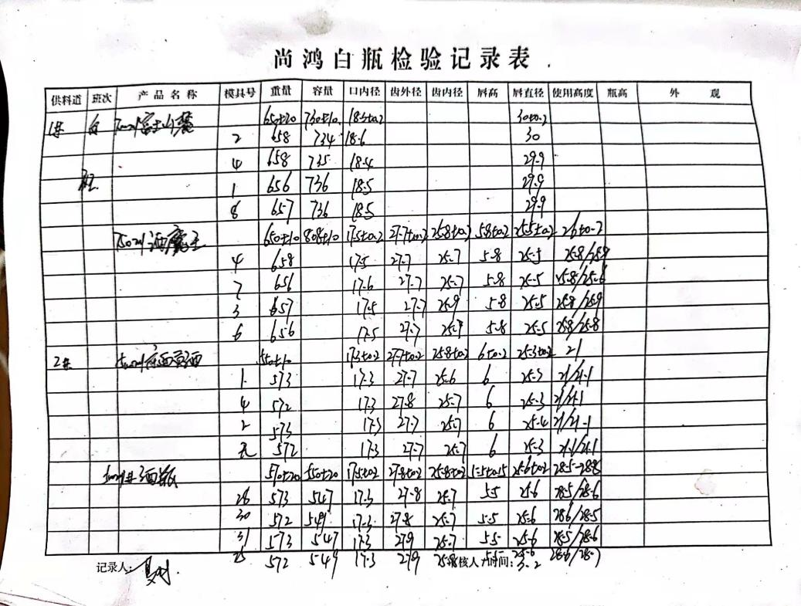  检验结论：合格  质检员： 夏玲  抽2022年2月12日《巡检记录表》  产品：750ml酒魔王  检验内容：模号、料重、满容、口内径、外齿、一环、盖高  检验结论：合格  质检员：夏玲  查，体系运行以来，公司未发生例外放行的情况。  成品检验  按产品标准及客户提供的《图纸》对成品进行检验，主要检验外观、容量、尺寸和应力。其他物理性能采用委外检测。  抽查《出厂检验记录》  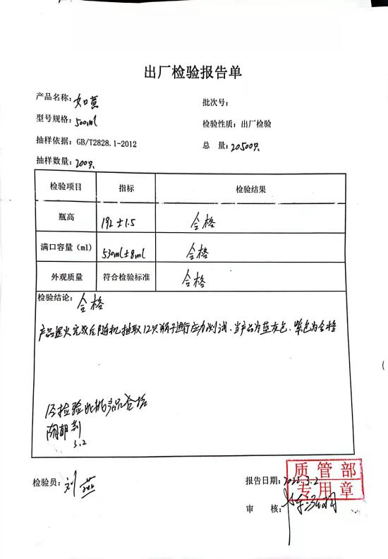  抽查《成品检验记录》  产品：湘泉吊脚楼瓶500mL  总数36000，外观全检，其余抽检315只  检验项目 检验要求 实测值  外观 不允许气泡、破裂等 合格  瓶高 180±1.5 合格  满口容量（ml）550±8ml 合格  应力 ≤4 合格  检验结果：合格  质检员：刘燕 2022.02.26  产品：500ml 湘泉斜代纹  总数40000，外观全检，其余抽检500只  检验项目 检验要求 实测值  外观 不允许气泡、破裂等 合格  瓶高 178±1.5 合格  满口容量（ml）530±8ml 合格  应力 ≤4 合格  检验结果：合格  质检员：刘燕 2022.03.01  经查，公司建标至今，没有原辅料、半成品、成品让步放行的情况，产品的放行均有授权的质检人员的签字。  查见产品委外检测，提供有2021年10月委托第三方（重庆市玻陶搪产品质量监督检验站）检验的检验报告，产品名称：1.9L小糊涂仙 检验结论：符合标准。具体见附件。  基本符合要求。
不合格输出的控制 | 8.7 | 公司明确各类、各阶段的不合格的控制管控要求，包括输入（来料）阶段、过程监视和测量阶段、输出（出货）阶段的不合格之识别、确定、标识、处置措施等，详见《不合格控制程序》  公司编制了《不合格品控制程序》，对不合格品的控制及其职责、权限及要求进行了规定。  抽查《不合格处理单》  发现时间：2022.02.10  不合格描述：小糊涂仙1.9L酒瓶，客户成品验收发现有3%产品有外观不合格，裂纹。  原因：人员操作不规范造成  不合格程度：一般  评审意见：产品报废；按合同约定扣款。  验证：有效，验证人：刘燕 2022.02.10  经查，该公司体系运行以来没发生对不合格品进行让步放行的情况，  部门对不合格品的性质、处理的措施及结论的结果进行了记录及保持。
说明：不符合标注N

管理体系审核记录表
过程与活动、  抽样计划 | 涉及  条款 | 受审核部门：生产部 主管领导：何平兰 陪同人员：刘燕 | 判定
 |  | 审核员：文平 审核时间：2022.03.05
 |  | 审核条款：见下
岗位/职责 /权限  #组织内的岗位设置如何？  职责和权限如何得到分派、沟通和理解？ | 5.3 | 查《岗位职责》，已经明确了生产部的岗位职责，具体为：  主要职责如下：  - 负责组织产品的实现过程；  - 负责生产过程中不合格的控制。  - 负责对本公司生产设备的管理工作；  - 负责生产现场的运行环境的管理工作  ………  部门负责人熟悉本部门职责。 | 符合
质量目标及其实现的策划  （含6.2.1/6.2.2） | 6.2 | 查《质量目标统计表》 该部门的质量目标为：  交验产品合格率100%；  生产设备完好率100%；  生产计划完成率99%；  产品一次交验合格率达90%以上  查2022年1月-2022年2月《质量目标统计表》对部门目标进行考核，综合完成情况为：  交验产品合格率100%； 实测：100%  生产设备完好率100% 实测：100%  生产计划完成率99%； 实测：99%  产品一次交验合格率达90%以上 实测：98%  质量目标缺乏指标实际完成的实证性资料，已跟负责人沟通。基本达到目标要求 | 符合
生产和服务提供的控制 | 8.5.1 | 公司制定了《生产过程确认控制程序》明确了受控条件  1、查生产车间各工序(工位)均有正在生产的工艺文件、参数，均为现行有效的文件，受控标识清楚；  2、查生产车间及作业工位执行的作业指导书主要包括：工艺规程、设备操作指导书、检验标准、过程检验记录等，均放置于工位附近，便于查阅对照。  3.现场查看：现场有玻璃窑炉、退火炉、切口机、供料机、全自动制瓶机等生产相关设备工作正常，状态良好，无异常现象，符合产品的生产的条件及要求。  4.现场配置了相应的检测设备，主要为游标卡尺、数显卡尺、深度游标卡尺、电子台秤、应力仪、高度尺等。  能满足产品检测的需要。  5.出示：《生产计划单》  产品名称 150ml杜先生 500ml湘泉封坛 1000ml扁方瓶 500ml不消慌 产品名称 150ml杜先生 500ml湘泉封坛  计划数量 50600 12200 5100 50500 计划数量 50600 12200  模具 8S双盘 8S单盘 6S单盘 6S单盘 模具 8S双盘 8S单盘  产品名称 500ml普天同庆甄品酱香 700ml路邑士 700ml罗宾理4# 450裕阳春 产品名称 500ml普天同庆甄品酱香 700ml路邑士  数量 18300 60300 6100 30200 数量 18300 60300  模具 8S双盘 8S双盘 6S单盘 6S单盘 模具 8S双盘 8S双盘  制表：刘燕 审核：何平兰  现场观察产品工艺：  配料——熔制——成形（吹制、拉制、压制）——退火——检验——入库。  关键过程：成形工序  需确认/特殊过程：熔制、退火  查看现场生产产品为：150ml杜先生、500ml湘泉封坛、1000ml扁方瓶、500ml不消慌等  日计划数：22000件。  现场查看操作者为熟练工，工序运行情况：  1、配料工序：产品500ml湘泉封坛  a)工作操作要求：配料单；  b)生产设备：电子秤、搅拌机  c)操作要求：按配料单（依次放入石英砂、纯碱、方解石。。。。。。硼砂、碎玻璃等）等物料投放到搅拌机进行混料，混料均匀后进入供料仓。  d) 监视和测量：配料过程由组长监控，并做有记录。现场查看操作者为熟练工，操作工：文**  2、熔制工序 产品500ml湘泉封坛  a)工作操作要求：司炉工安全责任制，按设备和工序操作规程操作。  b)生产设备：玻璃窑炉  c) 操作：玻璃窑炉操作为全自动控制，现场查见，熔化池温度设置1516℃，温度波动3度，对熔制数量液面探针进行控制，根据成型使用数量自动进料，确保整个玻璃熔化程度大到成型要求。在高温排除气泡的同时,玻璃液的化学组成也趋向均匀,加机械外力搅动。澄清和均化完成后,降温使玻璃液均匀一致地达到适合成型要求的粘度  d) 监视和测量：操作人员监控炉温和设备完好性。现场查看操作者为熟练工，操作工：刘**  3、成型工序  产品： 500ml湘泉封坛  a)工作操作要求：计划单、产品图；  b)生产设备：2号机台、模具（8S单盘）  c)操作要领：控制克重573克，容量507ml、锁口直径25.6、使用高度28.5、封盖高22.0、封盖直径28.0..。。，根据以上要求作业，模具成型后放入输送带退火。现场查看，克重抽检为572克。  d) 监视和测量：由员工自检尺寸和克重，并填写记录，现场查看操作者为熟练工，操作工：李**  3、退火工序  产品：500ml湘泉封坛  a)工作操作要求：作业指导书；  b)生产设备：退火炉  c)操作要领：退火温区设置，一区：562℃，二区：550℃、三区442℃，退火时间：1小时40分钟。退火完后由检验员全检外观、尺寸和容量。现场查看，一区：561℃，二区：551℃、三区440℃，在工艺范围类。  d) 监视和测量：由员工监控温度，对温度进行实时调整。现场查看操作者为熟练工，  操作工：张**  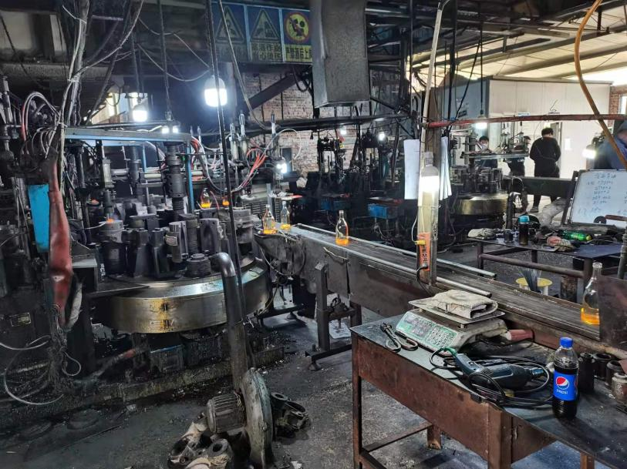  通过以上工序审核，其过程控制监控记录少，工序编制操作作业指导书，指出后续改进。  公司识别的特殊过程为：熔制和退火。查见：熔制、退火工序《年度过程能力确认表》，从设备、工艺、操作人员等方面进行了评价。  确认人：何平兰、胡朝莉 2021年09月30日  生产现场分为白班和晚班，两班所生产的产品及生产工艺流程和控制标准均一致。  查夜班生产情况：  1、配料工序：产品1000ml扁方瓶  查看，配料单，物料有石英砂、纯碱、方解石。。。。。。硼砂、碎玻璃等物料，配料、投放进入供料仓操作符合要求，有配料监控记录。操作者为熟练工，操作工：谭**  2、熔制工序 ，产品500ml不消慌  查看，熔制温度控制符合要求，熔化池温度显示1518℃，自动化控制装置对熔制数量液面进行自动控制，现场查看控制屏符合要求。现场查看操作者为熟练工，操作工：陈**  3、成型工序  产品：产品500ml不消慌  现场查看，生产设备：2号机台、模具（6S单盘），对产品进行了首检，过程主要监控克重，查看现场克重抽查，质量560克，符合要求。现场查看操作者为熟练工，操作工：周**  3、退火工序  产品： 500ml不消慌  现场查看，生产设备退火炉运行正常，退火温区温度一区：563℃，二区：552℃、三区441℃符合工艺要求，链条运转速度合格。现场查看操作者为熟练工，操作工：赵**  另外供销部对交付给顾客的产品进行回访，对相关的客户反馈信息（包括投诉）进行收集、分析和妥善处理。公司近一年来，未发生质量投诉，反馈信息均进行了分析处理，并验证了情况  现场查看，整个产品生产控制基本有效。
标识及可追溯性 | 8.5.2 | 公司质量体系对产品、检验状态进行了规定，标识的方法采用标牌、记录等。  1.现场观察：原材料采用标示卡，注明“材料名称”、“材料规格”、“数量”等内容；  2.生产过程用采用检验记录进行标识；可追溯到生产日期、生产产品、检验内容、批次、判定、检验人员等  3.产品检验状态采用：合格、不合格、待检等标识；生产现场查见，标识清楚，符合标准要求。  4.生产记录对质检员、生产日期等进行了记录，能做到追溯的目的。  标识及可追溯性基本满足要求
防护 | 8.5.4 | 查，公司质量体系对产品的防护进行了规范，包括：标识、搬运、储存、运输等保护措施。  现场观察:  1.搬运：采用人工推车及手动液压叉车搬运，未见有损产品质量的野蛮作业。  2.贮存：公司生产部门划分出原料、成品的堆放区域，各种材料、半成品、在制品、成品均贮存在恰当的场所，通风、采光、防潮，条件良好。  3.查：产品入库，验收、保管有相应的管理程序。建有原料、成品、不合格品的电子台账，出库入库有记录。对不合格品的存放在库房划分了单独的区域堆放不合格品。  4.分区清楚，原料、半成品、成品、合格品、不合品均分别摆放在不同区域。  5.现场检查，消防设施齐全，通道畅通，设施设备布置合理，并在有效期内。  6.包装：专用纸箱包装。每箱瓶口上放一张泡泡胶片，酒瓶装满箱后立即用封口胶封住箱口，防止异物进入瓶内污染酒瓶。  6.运输采用物流运输。负责人讲，未有因物流运输不当造成的产品损坏情况。  防护基本符合要求。 | 符合
更改控制 | 8.5.6 | 查，公司对产品实现过程的更改策划了管理要求。主要包括：产品信息更改、生产信息的更改等。  现场查，公司对于更改生产信息的管理，均为重新发放生产计划，并回收作废的计划单。  查，近期暂无产品及生产信息变更的情况。 | 符合

说明：不符合标注N

